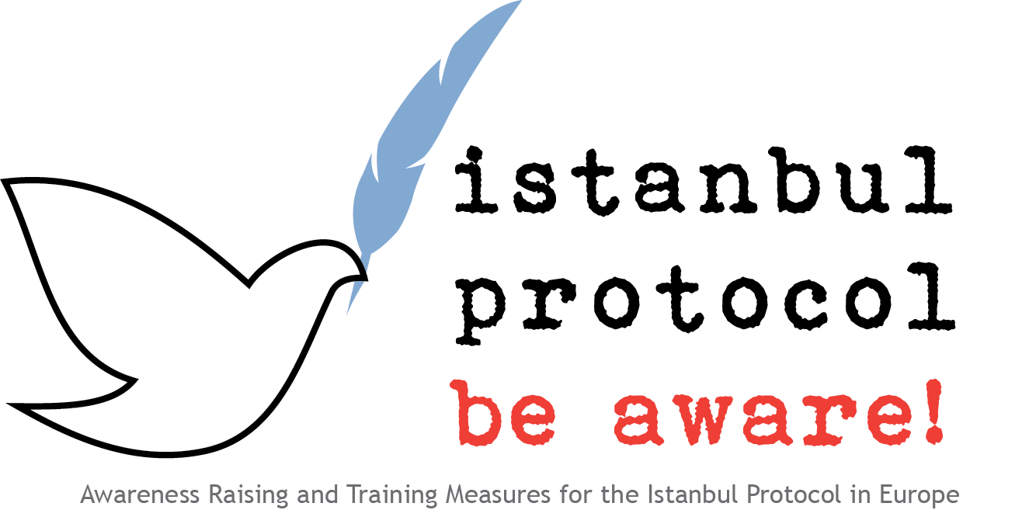

Mecanismos y Procedimientos para la Supervisión de Derechos Humanos Internacionales

[page left blank on purpose]

This work is licensed under a

[Creative Commons Attribution-NonCommercial-NoDerivs 3.0 Unported License](http://creativecommons.org/licenses/by-nc-nd/3.0/).

[](http://creativecommons.org/licenses/by-)

*This project has been funded with support from the European Commission. This communication reflects the views only of the author(s), and the Commission cannot be held responsible for any use which may be made of the information contained therein.*



[page left blank on purpose]

**TABLA DE CONTENIDO**

1. Introducción 6

3. Rápida visión general de los procedimientos internacionales de derechos humanos 7

3.1 Procedimientos para reportar 7

3.2 Procedimientos de Quejas 8

3.3 procedimientos de investigación 10

|  |  |
| --- | --- |
| 1. Introducción No hay duda de que los diferentes derechos humanos, los Estados adoptan disposiciones no tienen sentido sin un buen sistema de control y seguimiento. Desde el final de la Segunda Guerra Mundial una serie de mecanismos se establecieron para proporcionar un sistema de control y tomar medidas en caso de violaciónes de los derechos humanos. Estas instituciones y procedimientos funcionan en el marco de las Naciones Unidas y las organizaciones regionales de derechos humanos, como el Consejo de Europa, la Organización de Estados Americanos, la Unión Africana, etc  Este breve capítulo esboza algunos avances en el seguimiento internacional de los derechos humanos y proporciona un panorama general de los procedimientos internacionales para este seguimiento. Es en este doble contexto, el sistema de vigilancia de la tortura y los malos tratos puede ser mejor entendida.  2. La protección de los derechos humanos a través de la supervisión internacional |  |
| En el curso de los últimos 65 años, se han establecido una impresionante serie de mecanismos internacionales para vigilar las obligaciones de los Estados en materia de derechos humanos. Esto es sobre todo el caso en el contexto de las Naciones Unidas, sino que también se aplica a las organizaciones regionales de protección de derechos humanos, como el Consejo de Europa, la Organización de Estados Americanos, la Unión Africana, etc Sin embargo, este desarrollo fue lejos de ser automática y fácil, y muestra las características de la forma errática con que se ha llevado a cabo. |  |
| Antonio Cançado Trindade, ex Presidente de la Corte Interamericana de Derechos Humanos y actual juez de la Corte Internacional de Justicia de La Haya, ya en 1987 sostenía que la evolución de la fiscalización internacional se relacionó con algunos desarrollos teóricos importantes en el derecho internacional . Por ejemplo, la doctrina tradicional de la jurisdicción nacional de los Estados en los años 1950-1960 tuvo que ser delimitada, para asumir el control externo por varias comisiones y comités y varios factores han contribuido a la erosión de esta doctrina. En primer lugar, a nivel teórico resultó importante que los Estados etiquetados los mecanismos internacionales como subsidiaria a los mecanismos nacionales, lo que, por supuesto, implicaba que la primacía de la supervisión se mantuvo en el nivel nacional. En segundo lugar, las diversas técnicas judiciales fueron desarrollados para proporcionar una cierta flexibilidad a los Estados antes de que tuvieran que someterse a un control internacional, por ejemplo, procedimientos de denuncia opcionales, cláusulas derogatorias, etc La disminución de la importancia de esta doctrina del Estado fueron de la mano con dos desarrollos similares en el derecho internacional, a saber, una posibilidad cada vez mayor de personas a participar en los procedimientos de supervisión internacional y la creciente asertividad de las instituciones internacionales para emprender acciones a sí mismos en el campo de los derechos humanos. |  |
| 3. Rápida visión general de los procedimientos internacionales de derechos humanos |  |
| Cualquiera que busque en los organigramas de las Naciones Unidas o de las organizaciones regionales en el campo de los derechos humanos corre el riesgo de quedarse con una sensación de desconcierto, y posiblemente confusión. Estos gráficos se parecen un laberinto de instituciones y procedimientos en lugar de proporcionar un edificio transparente.  En los párrafos siguientes dan una visión general de los tres tipos más importantes de procedimientos internacionales de vigilancia de los derechos humanos. Debe proporcionar más orientación para cualquier persona interesada en la lucha internacional contra la tortura para situar las diversas partes del Protocolo de Estambul en este contexto. |  |
| 3.1 Procedimientos para reportar |  |
| La base legal de estos procedimientos de información se puede encontrar en una serie de importantes convenciones de derechos humanos del sistema de las Naciones Unidas, lo que pone de manifiesto que estos procedimientos abarcan una amplia gama de derechos civiles, políticos, económicos, sociales, culturales y colectivos, incluida la tortura y malos tratos: |  |
| * [International Convention on the Elimination of All Forms of Racial Discrimination](http://www2.ohchr.org/english/law/cerd.htm); * [International Covenant on Civil and Political Rights](http://www2.ohchr.org/english/law/ccpr.htm); * [International Covenant on Economic, Social and Cultural Rights](http://www2.ohchr.org/english/law/cescr.htm); * [Convention on the Elimination of all Forms of Discrimination against Women](http://www.un.org/womenwatch/daw/cedaw/text/econvention.htm); * the [Convention against Torture](http://www2.ohchr.org/english/law/cat.htm) and Other Cruel, Inhuman or Degrading Treatment or Punishment; * [Convention on the Rights of the Child](http://www2.ohchr.org/english/law/crc.htm); * the International Convention on the Protection of the Rights of All Migrant Workers and Members of Their Families; and * the Convention on the Rights of Persons with Disabilities. | * *Art. 9 and Art. 15* * *Art. 40* * *Art. 16* * *Art. 18* * *Art. 19* * *Art. 44* |
| Procedimiento de información a las partes contratantes que informen periódicamente sobre el estado de los derechos humanos en su país, es decir, para dar una visión general de cómo se han implementado los derechos humanos, promover y proteger. Este tipo de procedimientos puede ser considerado como el sistema de "regular" o "normal" en materia de derechos humanos internacionales de supervisión de la elaboración de informes forma parte de casi todas las convenciones internacionales importantes.  Aquí radica la fuerza de los procedimientos de presentación de informes, ya que proporcionan los organismos internacionales de vigilancia con una visión periódica de la situación de derechos humanos en los Estados miembros de los diversos tratados. De esta manera, se permite a los órganos de vigilancia de plantear cuestiones fundamentales en la próxima reunión en la que los Estados deben presentar su informe nacional, y para iniciar el llamado "diálogo constructivo" entre los organismos de control y el estado.  Sin embargo, los procedimientos de presentación de informes también tienen debilidades. La más importante es que las conclusiones y recomendaciones emitidas por los órganos de vigilancia no son vinculantes para los Estados, por lo menos no en términos legales. Otro problema son los retrasos con que se presentaron algunos informes estatales, que pueden llevar a la extraña situación de que el organismo de control se involucra en un diálogo con el Estado sobre la base de información muy anticuado. |  |
| 3.2 Procedimientos de Quejas |  |
| Los procedimientos de quejas constituyen un segundo tipo de supervisión internacional. Permiten que los casos concretos sobre violaciónes de los derechos humanos son entregados a las instituciones internacionales de vigilancia. Las quejas pueden ser presentadas por los Estados contra otros Estados ("denuncias entre los Estados"), y por personas o grupos de personas en contra de los Estados (las quejas individuales "). |  |
| No todas las convenciones de derechos humanos contienen un procedimiento de denuncia. En el sistema de las Naciones Unidas, por ejemplo, sólo cinco de los principales convenios ofrecen la posibilidad de que las personas a presentar denuncias contra el Estado Contratante: |  |
| * [International Convention on the Elimination of All Forms of Racial Discrimination](http://www2.ohchr.org/english/law/cerd.htm); * International Covenant on Civil and Political Rights (in an [optional protocol](http://www2.ohchr.org/english/law/ccpr-one.htm)); * [Convention against Torture](http://www2.ohchr.org/english/law/cat.htm) and Other Cruel, Inhuman or Degrading Treatment or Punishment; * [Convention on the Elimination of all Forms of Discrimination against Women](http://www.un.org/womenwatch/daw/cedaw/text/econvention.htm); * the Convention on the Rights of Persons with Disabilities.   En la práctica, estos procedimientos de quejas se centran principalmente en los derechos civiles y políticos, y la tortura y los malos tratos son entre ellos. El Protocolo Facultativo establece un mecanismo de denuncias individuales de los derechos económicos, sociales y culturales se ha adoptado en 2008, pero aún no está en vigor. Tampoco la Convención sobre los Derechos del Niño prevé un procedimiento de denuncia.  Aparte del sistema de las Naciones Unidas, algunos de los principales instrumentos de derechos humanos en un contexto regional proporcionan los procedimientos de reclamación:  • el Convenio Europeo de Derechos Humanos y de las Libertades Fundamentales;  • la Convención Americana sobre Derechos Humanos;   * • La Carta Africana de Derechos Humanos y de los Pueblos. | * *art. 11 – Art. 16* * *Para más detalles, lea el texto del protocolo facultative* * *Art. 20-23* * *Art. 34* * *Art. 44* * *Art. 55* |
| En comparacion con los procedimentos de Información, procedimentos de denuncia siguen siendo una excepción en la lucha internacional contra las Violaciones de los Derechos Humanos. Una de las Razones Que tienden es un servicio opcional, Lo Que significa Que se Requiere Una confirmacion Adicional de los estados (Como una DECLARACIÓN especial o inclusó Ratificación). Una Excepción notables Es el procedure de denuncia individuales bajo La Convención Europea, Que Ya No Es un procedura opcional sino una condition párrafo sU aplicabilidad párr todas las partes Contratantes. En el caso de los procedimientos facultativos de denuncia, está claro que los Estados conservan el poder de no aceptarlos y así barra de individuos y grupos a partir de la presentación de quejas ante el órgano de control. Otra de las debilidades de los procedimientos de quejas individuales es que pueden tomar mucho tiempo antes de terminar en una conclusión o un juicio. Procedimientos que 3 a 5 últimos años, en lo alto de un procedimiento nacional largos, no son excepciones.  Sin embargo, debe quedar claro que los procedimientos de queja, en particular, los que permiten a las personas llevar sus quejas a un órgano internacional, dan lugar a decisiones muy específicas que pueden tener consecuencias de gran alcance para la situación de los derechos humanos en los Estados. Ciertamente, las sentencias del Tribunal Europeo de Derechos Humanos y la Corte Interamericana de Derechos Humanos son vistos y leídos con gran interés por los profesionales del derecho y defensores de derechos humanos en todo el mundo. |  |
| 3.3 procedimientos de investigación |  |
| Una tercera forma de control internacional puede resumirse en «los procedimientos de investigación. En sentido estricto, este término sólo se aplica a un número limitado de comisiones (órganos) que tienen la posibilidad de visitar los Estados Partes, donde existan indicios de graves violaciónes del tratado. En particular, el Comité contra la Tortura y el Comité para la Eliminación de la Discriminación contra la Mujer de las Naciones Unidas podrán, por iniciativa propia, iniciar investigaciones si han recibido información sobre violaciónes graves o sistemáticas. Lo mismo ocurre con el Comité Europeo para la Prevención de la Tortura, un órgano de supervisión dentro del Consejo de Europa. |  |
| Más importante, sin embargo, son los llamados Procedimientos Especiales, que también se puede decir que constituyen los procedimientos de investigación. Algunos de estos procedimientos se centran en diferentes tipos de violaciónes de derechos humanos en un país determinado («procedimientos específicos de cada país"), otros se centran en los tipos específicos de violaciónes de derechos humanos en todo el mundo ("procedimientos temáticos"). Algunos procedimientos son públicos, otros son confidenciales. También hay diferencias en la estructura: se pueden distinguir grupos de trabajo, relatores especiales, representantes especiales y expertos independientes. Aunque hay muchas diferencias dentro de estos procedimientos, todos ellos tienen una cosa en común: todos ellos apuntan a reacciones rápidas (por teléfono, fax, correo electrónico o visitas inesperadas) a los problemas urgentes cuando violaciónes de derechos humanos es probable que ocurran, y en algunos casos que establecen un enfoque proactivo para prevenir violaciónes de ocurrir. En el ámbito de la tortura y los malos tratos, la importancia del papel de la Relatora Especial de la ONU sobre la Tortura no puede ser sobrestimada. |  |
| Precisamente la flexibilidad de su mandato y los procedimientos de trabajo constituye la principal fortaleza de estos procedimientos de investigación. Esta flexibilidad les permite ajustar sus métodos de trabajo a los problemas muy concretos y urgentes que se enfrentan. Además, no ratificación anterior o aprobación por los Estados es necesario, ya que los procedimientos especiales tienen un mandato que abarca a todos los Estados Miembros de las Naciones Unidas o del sistema regional correspondiente, como la Organización de Estados Americanos o de la Unidad Africana. |  |
| Sin embargo, los procedimientos investigan también poseen debilidades. Algunos sólo pueden entrar en funcionamiento si tienen una invitación de los Estados interesados ​​con el fin de llevar a cabo sus investigaciones. Además, los procedimientos de investigación son a menudo limitadas en términos de recursos y, a veces bajo la presión política seria de los Estados, así como de su órgano de tutela. |  |
| **3.4 Otros procedimientos internacionales** | *Para más información sobre el TPIY, visite el sitio web* [*www.icty.org*](http://www.icty.org)  *Visite el sitio web www.unictr.org para más información sobre el TPIR.* |
| Los procedimientos mencionados anteriormente se han diseñado en las últimas décadas para controlar las obligaciones de los Estados en materia de derechos humanos. Más recientemente, en los últimos veinte años, una serie de novedades interesantes han tenido lugar para poner de relieve también la responsabilidad de las personas físicas en lo que respecta a estos derechos humanos. El mejor ejemplo en la lucha internacional contra las violaciónes de derechos humanos es la creación de dos tribunales internacionales ad-hoc, es decir, aquellos para la ex Yugoslavia (TPIY) y Ruanda (TPIR). Ambos pueden ser vistos como los predecesores de la Corte Penal Internacional (CPI). |  |